Dokumentacja Projektu: PocketWatchlist

**Autor:** Kostiantyn Buchak  
**Indeks:** w68136

# 1. Opis projektu

Movie App to prosty projekt aplikacji desktopowej stworzony przy użyciu JavaFX oraz bazy danych MySQL.   
Celem aplikacji jest umożliwienie użytkownikom logowania, rejestracji oraz przeglądania listy filmów (watchlist)  
Projekt ten został wykonany w ramach nauki technologii JavaFX i podstaw integracji aplikacji z bazą danych.

**. Technologie**

* **Frontend:** JavaFX (FXML)
* **Backend:** Java 11+
* **Baza danych:** MySQL (połączenie via JDBC)
* **Narzędzia:** Maven (budowanie), JUnit (testy)

Aplikacja składa się z kilku głównych komponentów:  
- Interfejs użytkownika (FXML)  
- Logika kontrolerów (JavaFX Controller)  
- Warstwa dostępu do danych (połączenie z MySQL)

# 2. Klasy i ich funkcje

**LoginController.java**

Kontroler logowania/rejestracji w JavaFX z bazą SQLite. Główne funkcje:

1. **Logowanie**: Weryfikacja danych w tabeli users (SELECT)
2. **Rejestracja**: Dodawanie nowych użytkowników (INSERT) z walidacją unikalności loginów
3. **Przekazanie danych**: Po zalogowaniu otwiera ekran filmów (FilmController) z przekazanym obiektem użytkownika
4. **Zabezpieczenia**: Podstawowa walidacja formularza (puste pola) i obsługa błędów SQL

**FilmController.java**

Kontroler JavaFX do zarządzania filmami, łączący się z bazą SQLite. Obsługuje:

1. **CRUD**: Dodawanie, edycję, usuwanie filmów (z walidacją pól).
2. **Tabela filmów**: Wyświetla listę z możliwością oznaczania jako "obejrzane".
3. **Operacje bazodanowe**: Wykonywane w tle (Task<Void>).
4. **Użytkownik**: Filmy przypisane do loggedInUser (zapytania z WHERE user_id).
5. **UI**: Przyciski akcji w tabeli, formularz edycji w oknie dialogowym.
6. **Wymagania**: Java 11+, Maven, baza films.db.

Klasy Film i User maja po prostu definicje tych klas   
  
Ekrany:

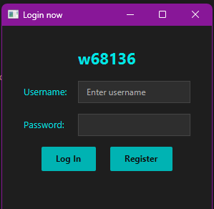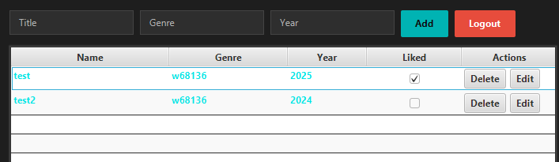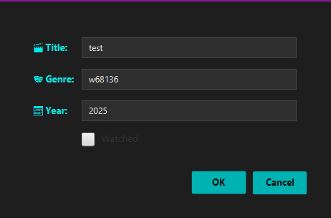

**Uwagi**

* **Bezpieczeństwo:** Hasła są przechowywane jako plaintext – wymagana implementacja hashowania
* **Rozszerzenia:** Możliwość dodania edycji filmów, wyszukiwania, ocen.